Những người biểu tình vì môi trường quay trở lại IMO để vận động chống lại nhiên liệu sinh học
The Maritime Executive
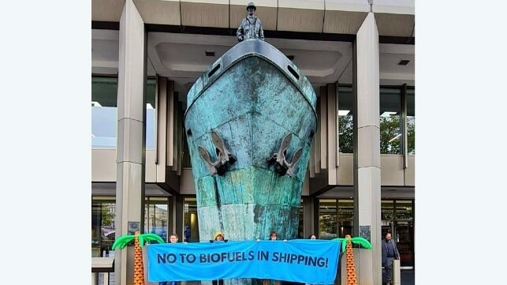
Người biểu tình phản đối nhiên liệu sinh học trước trụ sở IMO ở London
Đúng vào thời điểm bắt đầu phiên họp nhóm công tác của MEPC (Ủy ban Bảo vệ Môi trường Biển), những người biểu tình đã quay trở lại trước trụ sở của IMO ở London, lần này là để yêu cầu chấm dứt sử dụng nhiên liệu sinh học. Nỗ lực này được khởi động trong bối cảnh các cuộc thảo luận về việc tinh chỉnh khuôn khổ cho mục tiêu phát thải ròng bằng 0 vẫn đang tiếp diễn và chỉ vài ngày sau khi các quốc gia thành viên IMO hoãn cuộc thảo luận về việc thông qua khuôn khổ này trong một năm.
Nhóm công tác đang họp kín để giải quyết một số yếu tố của Khuôn khổ, và nhiên liệu sẽ là vấn đề ưu tiên trong chương trình nghị sự của họ. Các nhóm có tên Biofuelwatch, Forest Watch Indonesia và Liên minh Rừng Toàn cầu đã hợp tác với nhau đòi loại trừ nhiên liệu sinh học ra khỏi Khuôn khổ Phát thải ròng bằng 0.
Các nhóm này đang kêu gọi sự chú ý đến nạn phá rừng mà họ cho rằng nhiên liệu sinh học đang góp phần và thúc đẩy nhanh chóng ở một số nơi trên thế giới. Họ khẳng định rằng việc thay đổi mục đích sử dụng đất cho các loại cây trồng như dầu cọ và đậu nành để hỗ trợ nhiên liệu sinh học đã xóa bỏ những lợi ích về khí hậu. Họ cũng chỉ ra những vấn đề ngày càng gia tăng về tình trạng di dời nông nghiệp và mất an ninh lương thực, đòi hỏi IMO phải loại trừ nhiên liệu sinh học khỏi các giải pháp thay thế xanh trong Khung Phát thải ròng bằng 0.
"Nhiên liệu sinh học không phải là giải pháp bền vững trong bất kỳ hoàn cảnh nào", Jana Uemura, Nhà vận động Khí hậu tại Liên minh Rừng Toàn cầu, cho biết. "Nếu IMO tạo ra nhu cầu mới về nhiên liệu sinh học, nó sẽ tạo ra nhiều khí thải hơn, bất bình đẳng hơn và tình trạng chiếm dụng đất đai nhiều hơn."
Các nhóm này chỉ ra dữ liệu được công bố đầu năm nay bởi tổ chức phi chính phủ T&E cho biết vận tải biển quốc tế có thể trở thành ngành tiêu thụ nhiên liệu sinh học lớn thứ tư, thúc đẩy nhu cầu nhiên liệu sinh học được chế tạo từ cây lương thực và thức ăn chăn nuôi. T&E ước tính nhiên liệu sinh học có thể chiếm hơn một phần ba (36%) tổng lượng nhiên liệu toàn cầu vào năm 2030, với tỷ lệ tăng lên 59% vào năm 2035 và 76% vào năm 2040. Phần lớn nhiên liệu sinh học sẽ được sản xuất từ ​​đậu nành và dầu cọ.
“Chúng tôi kêu gọi tất cả các chính phủ thành viên IMO hãy có lập trường mạnh mẽ và thống nhất phản đối việc đưa nhiên liệu sinh học vào Khung Phát thải Net Zero”, Pax Butchart, Nhà vận động Nhiên liệu Sinh học tại Biofuelwatch, cho biết. “Khoa học đã chứng minh rõ ràng: nhiên liệu sinh học từ cây trồng và chất thải không thể mang lại hiệu quả giảm phát thải thực sự.”
Các nhóm này lo ngại rằng, vì là một giải pháp thay thế có chi phí thấp hơn, nhiên liệu sinh học từ dầu ăn đã qua sử dụng sẽ thu hút nhu cầu mạnh mẽ vượt xa khả năng cung ứng. Họ lưu ý rằng nguồn cung đang bị hạn chế nghiêm trọng và phần lớn đã được sử dụng trong lĩnh vực vận tải. Họ khẳng định, nguồn cung dầu thải toàn cầu hiện đang được sử dụng để sản xuất nhiên liệu sinh học chỉ có thể đáp ứng khoảng 5% nhu cầu năng lượng của ngành vận tải biển. Với nguồn cung hạn chế đó, họ lo ngại giải pháp thay thế tiếp theo sẽ là nhiên liệu sinh học gián tiếp từ việc thay đổi mục đích sử dụng đất, góp phần gây ra tình trạng thay đổi cây trồng và mất an ninh lương thực.
Các nhóm này nhấn mạnh rằng các khuôn khổ quốc gia và ngành công nghiệp quan trọng, bao gồm các chính sách Hàng hải và Hàng không của EU, Quy định SAF của Vương quốc Anh và chương trình CORSIA của Cơ quan Hàng không Dân dụng Quốc tế, đã loại trừ hoặc giới hạn nhiên liệu sinh học có hàm lượng ILUC (lượng phát thải khí nhà kính phát sinh gián tiếp do việc chuyển đổi mục đích sử dụng đất ở nơi khác để bù lại diện tích đất đã dùng cho việc sản xuất nguyên liệu sinh học) cao, hoặc đưa lượng khí thải ILUC vào tính toán vòng đời của nhiên liệu.
Các nhóm đang thúc giục nhóm làm việc đưa những vấn đề này vào các cuộc thảo luận trong tuần này và tiến tới loại trừ nhiên liệu sinh học khỏi các lựa chọn nhiên liệu thay thế trong tương lai.
------------------------------------------

